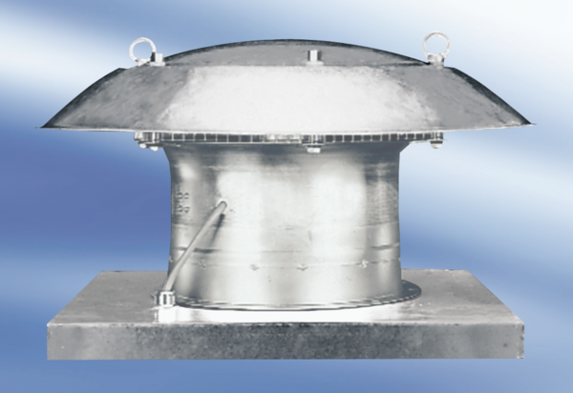Axialer Dachventilator DZD60-4AVerpackungseinheit: 1 StückSortiment:
Artikelnummer: 0087.0429Hersteller: MAICO

